Inteligencia Artificial y Big Data

Dosier de Actividades del Tema: Mecanismos de Integridad de Datos y Mantenimiento de Sistemas de Archivos Distribuidos
Big Data Aplicada
Actividadades obligatorias y optativas

Número de actividad | Obligatoria | Optativa | RA que se trabaja
1 | X |  | 3
2 | X |  | 3
3 |  | X | 3
4 |  | X | 3
5 |  | X | 3

EJERCICIO 1: Limpieza y Validación de Datos:
- Seleccionar un dataset de kaggle que os parezca interesante y sea de un tamaño apropiado (que tenga muchas filas y un buen número de columnas).
Podéis usar el dataset Uber.csv que podéis encontrar en kaggle (hay múltiples de ellos en la web).

NASA JPL Asteroid Dataset
Simplemente porque me apareció una noticia en Google (sí, móvil) sobre un simulador actual del Sistema Solar (https://ckret.net/sol/, aconsejo visita) y me pareció interesante, así que pensé que para hacer eso, el autor tendría que haber usado un buen dataset. Y ya bueno, haciendo una búsqueda (ahora siempre responde Gemini, dependiendo del tipo de búsqueda), pues al parecer se ha usado este dataset de la Nasa.
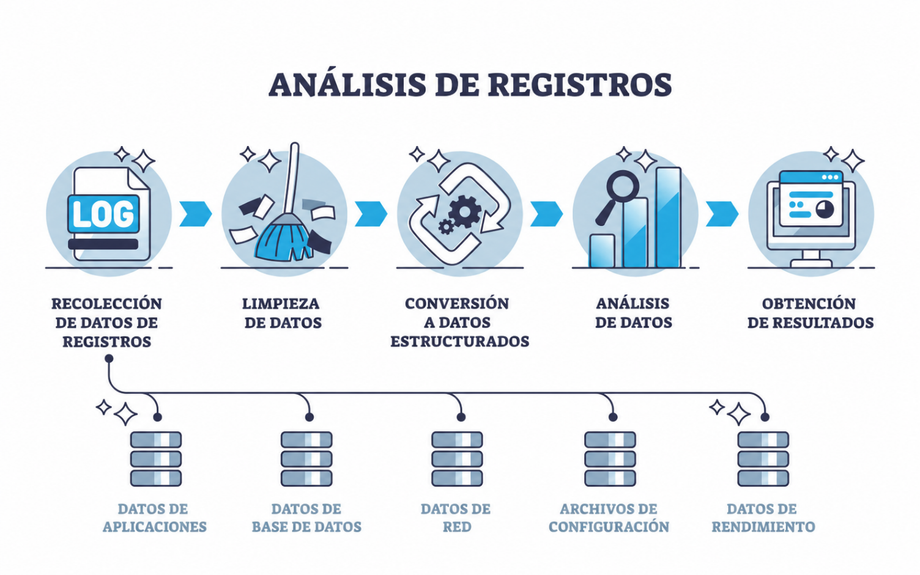
Definición de columnas básicas
Columna en Dataset | Nombre Técnico | ¿Qué significa en la realidad?
spkid | Identificador SPK | Un número único de 7 dígitos asignado por el JPL (NASA) para rastrear el cuerpo celeste en sus sistemas de efemérides.
full_name | Nombre completo | La designación oficial completa del asteroide (ej. "1 Ceres").
pdes | Designación primaria | El número de catálogo oficial o la designación provisional del año en que se descubrió (ej. "1927 LA").
name | Nombre de la IAU | El nombre propio aprobado por la Unión Astronómica Internacional (ej. "Ceres", "Vesta"). Muchos asteroides pequeños no tienen y este campo estará vacío.
neo | Objeto Próximo a la Tierra | Una bandera (Y/N). Si es Y (Yes), su órbita pasa cerca de la Tierra.
pha | Asteroide Potencialmente Peligroso | Una bandera (Y/N). Si es Y, cumple dos condiciones: es lo suficientemente grande como para causar daños regionales y su órbita se acerca críticamente a la de la Tierra.
H | Magnitud Absoluta | El brillo intrínseco del asteroide. Cuanto más bajo sea este número, más brillante (y generalmente más grande) es el objeto.
diameter | Diámetro | El tamaño estimado del asteroide en kilómetros (km), asumiendo que fuera una esfera perfecta.
albedo | Albedo Geométrico | El porcentaje de luz solar que refleja su superficie (explicado arriba).
diameter_sigma | Incertidumbre del diámetro | El margen de error (+/-) en la estimación del diámetro. Si mide 10 km y el sigma es 0.5, el tamaño real está probablemente entre 9.5 y 10.5 km.
orbit_id | ID de la solución orbital | Identifica la versión de la órbita matemática calculada. A más observaciones del asteroide, se genera un nuevo ID más preciso.
epoch | Época de osculación | El momento exacto en el tiempo (en días julianos modificados) para el cual son válidos los elementos de la órbita calculados. Las órbitas cambian por la gravedad de otros planetas, así que necesitan una "fecha de foto".
equinox | Equinoccio de referencia | El sistema de coordenadas espaciales utilizado como marco de referencia estático (suele ser el J2000).
e | Excentricidad | Mide cómo de estirada es la órbita. Si es 0, la órbita es un círculo perfecto. Cuanto más se acerque a 1, más elíptica y alargada será.
a | Semieje mayor | La mitad del diámetro más largo de la elipse de la órbita. Se mide en Unidades Astronómicas (au), donde 1 au es la distancia media Tierra-Sol. Define el tamaño de la órbita.
q | Distancia del perihelio | El punto de la órbita en el que el asteroide pasa más cerca del Sol. También en Unidades Astronómicas (au).
i | Inclinación | El ángulo de inclinación de la órbita del asteroide respecto al plano orbital de la Tierra (el plano de la eclíptica). Se mide en grados (º).
tp | Tiempo del paso por el perihelio | La fecha y hora exacta en la que el asteroide pasó (o pasará) por su punto más cercano al Sol.
moid_ld | Distancia mínima de intersección orbital | La distancia más corta posible entre la órbita del asteroide y la órbita de la Tierra, medida en Distancias Lunares (LD, donde 1 LD es la distancia de la Tierra a la Luna). Es el dato clave para saber si chocará con nosotros en el futuro.

- Ejercicios:
  - Identifica y elimina filas duplicadas.
  - Comprueba la integridad de los datos en columnas como el precio, el ID, el nombre, etc. (valida formatos, rangos, etc.).
  - Reemplaza valores nulos o inválidos según las mejores prácticas para el dataset.
  - Normaliza o estandariza algunas columnas numéricas para mejorar el análisis.

EJERCICIO 2: Profiling y Análisis de Datos:
- A partir del mismo dataset seleccionado para el ejercicio 1:
  - Utiliza pandas-profiling para obtener un informe detallado del dataset.

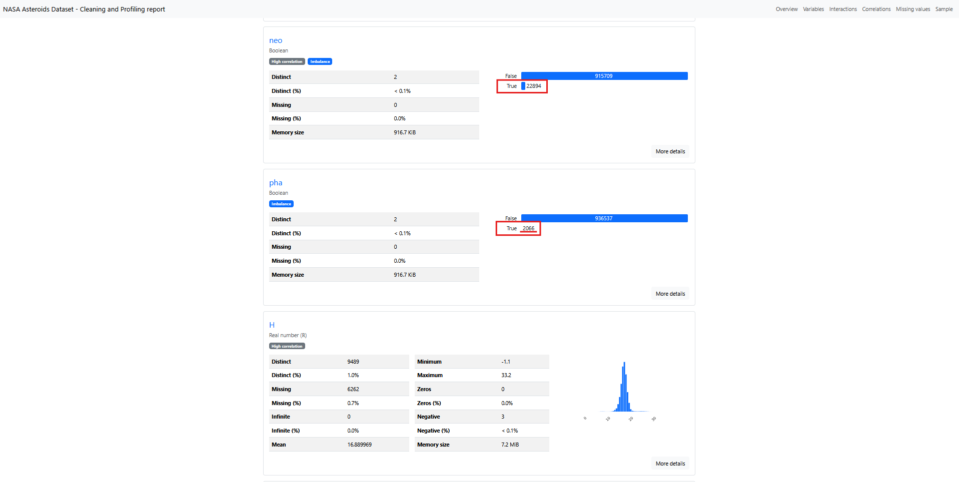

  - Analiza las estadísticas descriptivas, las distribuciones de las variables, las correlaciones, etc.
  - Identifica posibles outliers o valores anómalos que puedan afectar el análisis.

[Ver gráfico de PyGWalker]
Tenemos 3 outliers bien identificados que son los 3 asteroides gigantes en el cinturón de Kuiper que son:
- Ceres (diámetro aprox. 939.4 km). Con muchísima diferencia, el pico más alto que se observa flotando en el gráfico. Haciendo una búsqueda en internet (responde Gemini), en 2006 la IAU le dio la categoría de planeta enano, junto con plutón.
- Vesta (diámetro: aprox. 525.4 km). Vesta es un protoplaneta al contrario que la mayoría de asteroides. Vesta tiene corteza, manto y un núcleo de hierro como la Tierra.
- Pallas (diámetro: aprox 512 km). Además Pallas tiene una órbita extremendamente inclinada respecto al plano del resto de los asteroides, unos 34° de inclinación, (i), lo que también lo convierte en un outlier.

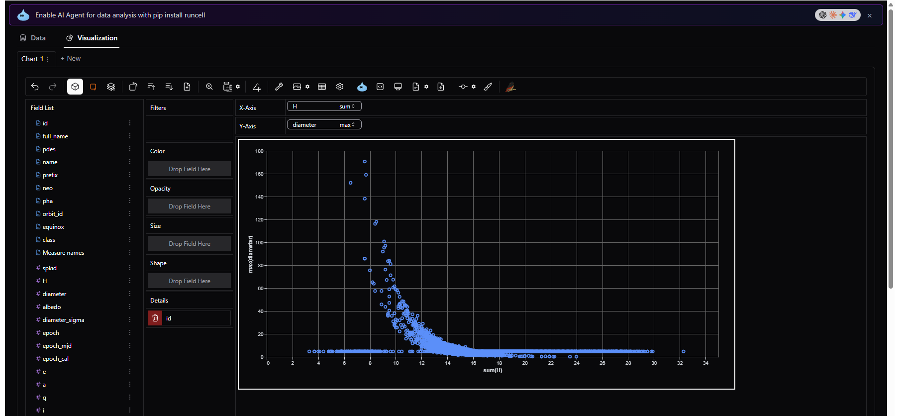

  - Determina si hay variables que se pueden transformar para mejorar el análisis.
  - Trata de extraer información útil para el análisis real y trata de conseguir nueva información a partir de los datos.

PD:
See more on the GitHub repository [develop branch]
https://github.com/dcueli-com/applied_bigdata/tree/develop

